Федеральное государственное автономное

образовательное учреждение

высшего образования

«СИБИРСКИЙ ФЕДЕРАЛЬНЫЙ УНИВЕРСИТЕТ»

Институт математики и фундаментальной информатики СФУ

Кафедра математического анализа и дифференциальных уравнений

УТВЕРЖДАЮ Заведующий кафедрой

_____ Фроленков И.В.

подпись инициалы, фамилия

« _____» _______ 20 ___ г.

**ОТЧЕТ О ПРАКТИКЕ**

**ПО ПОЛУЧЕНИЮ ПРОФЕССИОНАЛЬНЫХ УМЕНИЙ И ОПЫТА ПРОФЕССИОНАЛЬНОЙ ДЕЯТЕЛЬНОСТИ**

Место прохождения практики:

Институт математики и фундаментальной информатики

Тема практики: **Разработка Телеграм-бота, уведомляющего пользователя об изменениях цен на акции**

Руководитель __________ __________________ ______________

подпись, дата должность, ученая степень инициалы, фамилия

Студент ____________ ________________ __________ _____________

номер группы номер зачетной книжки подпись, дата инициалы, фамилия

Красноярск 2021

### 

**Содержание**

Общая постановка задачи…………………………………………………………...3

Работа бизнес-аналитика и разработчика настроек …………………………….....3

Теоретическая часть ……………………………………………………………...….3

Алгоритмы работы с биржей ……………………………………………………......4

Заключение ………………………………………………………………………..….5

### Общая постановка задачи

Задача состояла в том, чтобы разработать Телеграм-бота, который:

* Получает от пользователя тикеры интересующих его акций и настройки
* Получает при помощи Tinkoff Invest API данные об акциях, интересующих пользователя
* С заданным интервалом уведомляет пользователя об изменении цен акций на заданный пользователем процент
* Уведомляет о пересечении цены акции скользящей средней

### Работа бизнес-аналитика и разработчика настроек

Спроектировать бизнес-логику работы Telegram-бота с биржей и принципы взаимодействия пользователя с ботом.

### Теоретическая часть

После запуска бота командой /start, будет предложен вызов меню командой /help. Для работы пользователю предоставлен командный интерфейс в Телеграме со следующими возможностями при вызове команд:

Основные команды:

* /token [Tinkoff Invest токен] - передать свой токен Tinkoff Invest API. Идущие далее команды работают только в том случае, если вы передали токен.
* /addstock [ticker акции] - отслеживать акцию
* /removestock [ticker акции] - перестать отслеживать акцию
* /stocks - получить список отслеживаемых акций

Настройки для характера изменений:

* /interval [ticker акции] [интервал] - поменять интервал получения новых свечей (допустимые интервалы: 1min, 2min, 3min, 5min, 10min, 15min, 30min, hour, day, week, month)
* /priceshift [ticker акции] [процент] - поменять процент "критического" сдвига цены
* /period [ticker акции] [период] - поменять период средней скользящей

Настройки по умолчанию:

Интервал - один день, процент интересующего сдвига цены - 10%, период средней скользящей - 10

В зависимости от заданных пользователем настроек, пользователю приходят интересующие его уведомления.

### 

### Алгоритмы работы с биржей

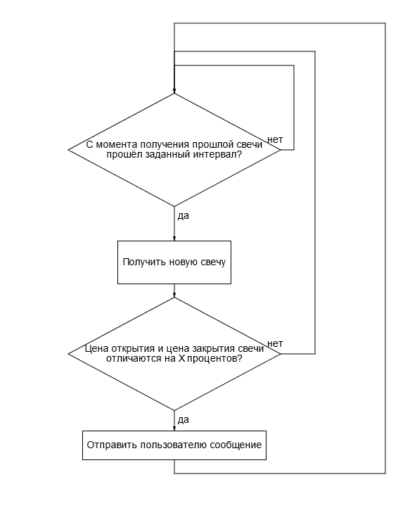

Рисунок 1 - Блок-схема уведомления об изменении цены на Х процентов за заданный период

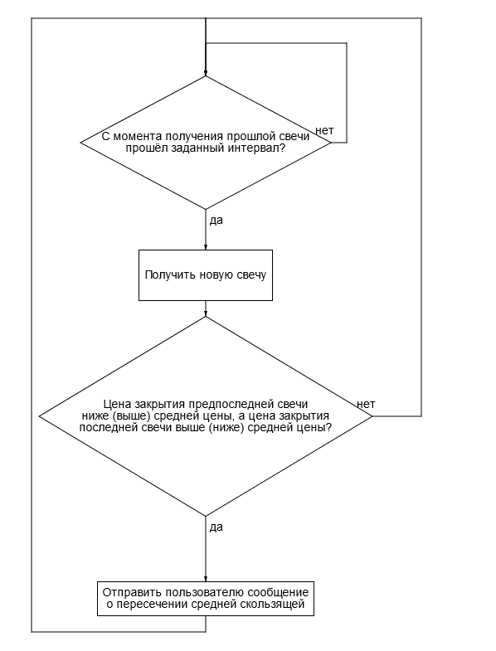

Рисунок 2 - Блок-схема уведомления о пересечении скользящей средней цены(SMA)

### Заключение

Спроектирован интерфейс взаимодействия бота с пользователем и алгоритмы работы с биржей.

В результате работы команды из шести человек, в Телеграм-чате @TinkoffNotifierBot появился необходимый интерфейс, который уведомляет подписчика об изменениях цены на акцию по заданным критериям.